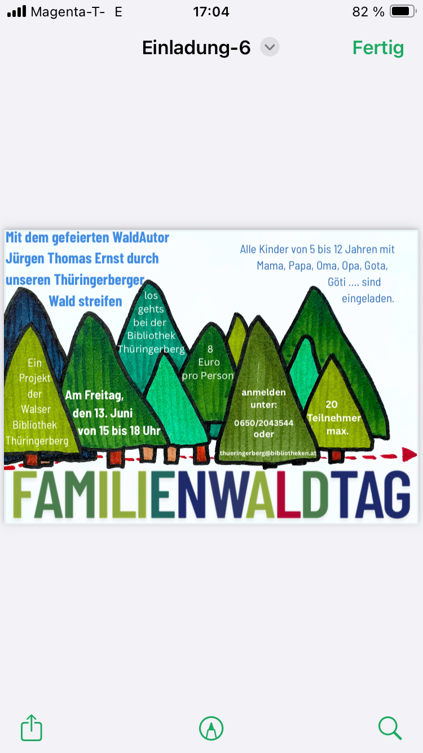

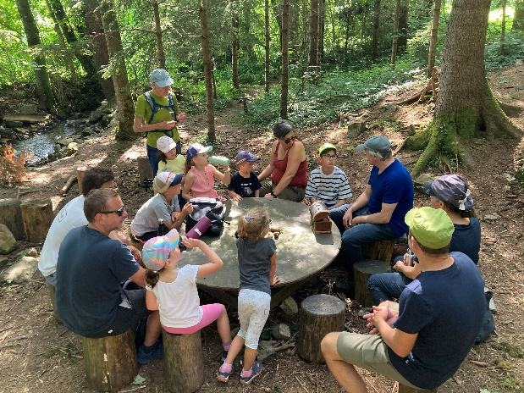

Am Freitagnachmittag, den 13. Juni 2025 trafen sich bei wunderschönem Sommerwetter alle Naturbegeisterten Kinder und ihre Begleitpersonen für den Familienwaldtag mit dem Buchautor und Förster Jürgen Thomas Ernst. In gemütlicher Runde ging es dann gleich los und wir marschierten Richtung Guggaloch. Der Förster zeigte uns verschiedene Pflanzen und Bäume, ihre Merkmale und Eigenschaften und für was sie verwendet werden. Auf dem Weg galt es dann auch so manche Mutprobe zu bestehen. Wir hörten Geschichten und Interessantes über die Natur und manche Tiere. Schlussendlich wurde dann auch unsere Kreativität und Teamarbeit gefordert, da wir in zwei Gruppen die Aufgabe bekamen, eine Kugelbahn mit drei Kurven, einer Schanze und einem Tunnel zu bauen. Der anschließende Wettbewerb machte viel Spaß.

Danke für den gelungenen Nachmittag, er verging wie im Flug und war sehr interessant. Herzlichen Dank an Jürgen Thomas Ernst für sein Kommen und das kurzweilige Gestalten unseres Familienwaldtages!

Das Team der Walserbibliothek Thüringerberg

